Elaboración de Esquemas
Siguiendo con la práctica y/o aprendizaje de técnicas de estudio, y de cara a la siguiente sesión de tutoría os propongo algunas actividades para trabajar esquemas, como en la sesión anterior os doy algunos textos, pero ya sabéis si preferís otros lo dejo a vuestra elección.
- Esquema Colaborativo: Divide a los estudiantes en pequeños grupos y dales un tema. Cada grupo debe crear un esquema del tema en una pizarra o papel grande. Luego, los grupos pueden presentar sus esquemas y recibir retroalimentación de sus compañeros.
Los temas no tienen porque ser académicos (por ejemplo, información sobre el consumo de alcohol o los hábitos de vida en un determinado momento o lugar)
- Esquema de Historias: Pide a los estudiantes que lean una historia corta y luego creen un esquema que resuma los eventos principales, los personajes y los temas. Esto puede ayudarles a entender mejor la estructura de la historia.
- Esquema de Proyectos: Pide a los estudiantes que creen un esquema para un proyecto de investigación, incluyendo la introducción, los objetivos, la metodología y las conclusiones esperadas.
En esta opción sería que planteasen los puntos que deberían incluir, les puede ayudar para cuando tienen que realizar un trabajo, por ejemplo.
- Esquema de Comparación: Da a los estudiantes dos temas relacionados y pídeles que creen un esquema comparativo, destacando similitudes y diferencias.

Los textos tratan sobre la paz o símbolos de la paz, por estar cerca del 30 de enero día escolar de la No Violencia y la Paz…
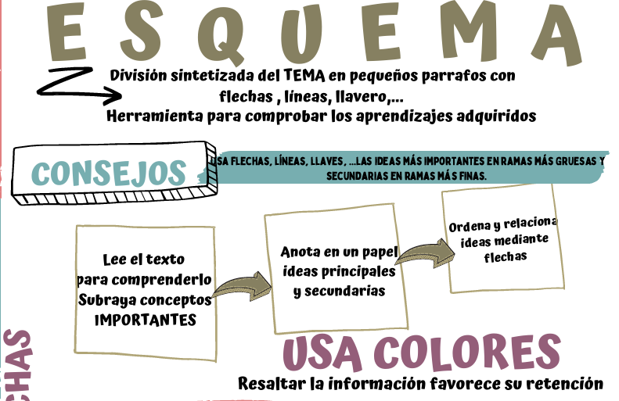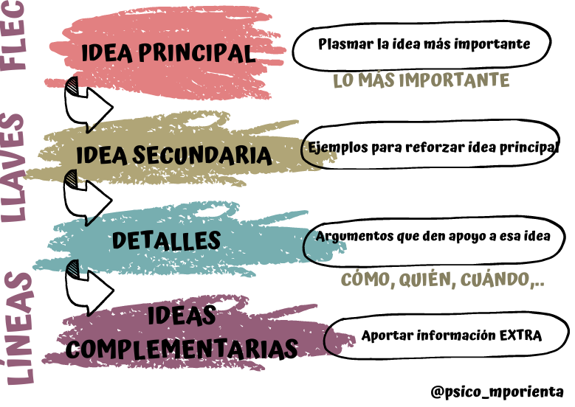

¿Es posible una paz sin atrocidades?
Por Alberto Estévez (@aestevez212), analista de Amnistía Internacional España sobre comercio de armas, 21 de septiembre de 2022

“La paz no es solamente la ausencia de guerra; mientras haya pobreza, racismo, discriminación y exclusión, difícilmente podremos alcanzar un mundo de paz”.

No podría estar más de acuerdo con estas palabras de Rigoberta Menchú, la activista guatemalteca que recibió el Premio Nobel de la Paz en 1992.
Unos años antes, al concederle ese mismo galardón a Amnistía, el Comité del Nobel destacaba que la lucha por el respeto a los derechos humanos era una condición esencial para lograr la paz. No es la única (hay otras como la justicia, la reparación a las víctimas y acuerdos sobre cuestiones económicas, de recursos, territoriales o políticas), pero es fundamental.

¿Cómo se define la paz?
La paz no es una arcadia lejana. Hay quien la define como la ausencia de guerras. Sin embargo, las personas que se dedican a la educación para la paz califican ese concepto como “paz negativa”.
La “paz positiva” es un concepto dinámico y global más amplio, que recoge el proceso de realización de la justicia en los diferentes niveles de la relación humana.
Se trata de un proceso en permanente construcción para la resolución no violenta de los conflictos, cuyo fin es conseguir la armonía de la persona con ella misma, la naturaleza y las otras personas, que requiere el compromiso y la implicación de todo el mundo.
La paz se construye y ese proceso de “construcción de la paz” es el conjunto de medidas, planteamientos y etapas necesarias encaminadas a transformar los conflictos violentos en relaciones más pacíficas y sostenibles.
Desde el año 2000, cuando el Consejo de Seguridad aprobó su resolución 1325, la ONU impulsa una agenda sobre mujeres, paz y seguridad. La sociedad civil ha hecho numerosas aportaciones a esa agenda, pero dos de ellas, de la Red Internacional de Acción contra las Armas Ligeras (IANSA), son especialmente relevantes en este día. Una aborda la masculinidad y las armas de fuego y otra, las formas de abordar la masculinidad hegemónica y la violencia armada…

Sadako y el poder de las 1000 grullas

Quizá hayas visto grullas de papel en alguna calle, monumento, tienda o institución de tu ciudad.
Se trata de un símbolo de la paz y la lucha contra las armas nucleares que nació con la historia de Sadako Sasaki.
Sadako era una niña japonesa que, a pesar de sobrevivir al ataque nuclear de Hiroshima con tan solo 2 años, desarrolló leucemia una década más tarde a consecuencia de las radiaciones.
Es así como en 1955, con 12 años, comenzó a crear grullas de papel para que le ayudaran a curar su leucemia. Y es que existe una tradición japonesa que cita que, si construyes 1000 grullas de origami (técnica japonesa de figuras de papel) se cumplirá uno de tus sueños.
Sadako finalmente falleció habiendo creado casi 650 grullas de papel, pero sus amigos se encargaron de las que quedaban pendientes y fue enterrada en Hiroshima con ellas.
Hoy, estas grullas son símbolo de paz gracias a ella.
La ciudad de Hiroshima, en honor a Sadako y al resto de niños afectados por las bombas nucleares, erigieron el Monumento a la Paz de los Niños, el cual recibe cientos de miles de grullas de papel de todo el planeta para honorarles y mostrar el rechazo mundial a las armas nucleares y su necesidad de eliminarlas para encontrar la paz.
Te animamos a intentar elaborar tu propia grulla de papel en favor de un mundo sin armas nucleares.
Cumplamos el sueño con el poder de las 1000 grullas.

La grulla de papel, paso a paso
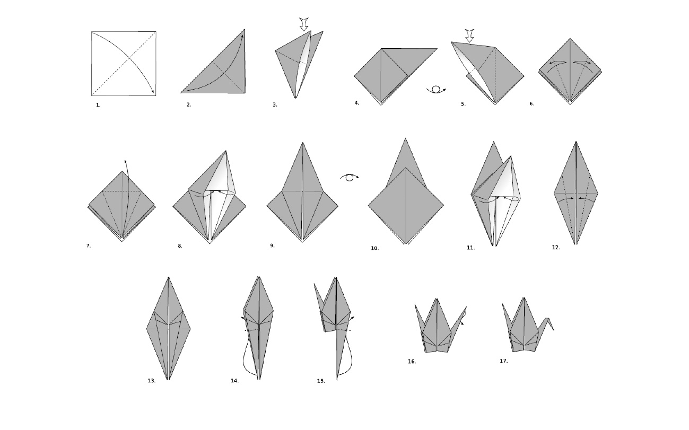

La importancia de la paz en el mundo

Las constantes violaciones a los derechos humanos y a la libertad individual, son la amenaza más común para la paz y el bienestar de una sociedad.

Escrito en OPINIÓN el 4/1/2017 · 00:00 en “La silla Rota” https://lasillarota.com/

Frente a todos los sucesos que hemos vivido recientemente, la mayor parte de los seres humanos buscamos la paz en el mundo, sólo que los esfuerzos por alcanzarla no han sido suficientes.

La paz no sólo significa ausencia de guerra, sino que implica tener un entorno libre de toda forma de violencia. Hablar de paz, implica reencontrarse con aquella armonía perdida en nuestro interior, es decir, es el camino que debe llevarnos a respetar y a aceptar y tolerar a los demás. La conquista de la paz y la felicidad, está en el interior de cada persona.

Si cambiamos los aspectos negativos por positivos, si dejamos a un lado el odio, la venganza, la ira y el deseo de dañar a los demás y los sustituimos por amor, tolerancia, bondad, comprensión, y el respeto a la vida de los demás, podremos vivir en un mundo lejos de la violencia y la guerra.

Cuando las personas experimentamos la paz interior, somos capaces de perdonar a aquellos que nos han dañado en algún momento, aún a nuestros propios enemigos. La paz interior nos permite dialogar y encontrar las mejores soluciones a cualquier conflicto.

Vivir en paz nos ayuda a aceptar nuestros errores y reflexionar sobre ellos. La paz es, buscar el equilibrio en nuestras mentes y en nuestro corazón, es decir, la persona que no está en paz consigo misma, será una persona en guerra con el mundo entero, como lo afirma Gandhi.

Las constantes violaciones a los derechos humanos y a la libertad individual, son la amenaza más común para la paz y el bienestar de una sociedad.

Actuar con verdad y justicia a través del diálogo hará sociedades más libres y humanas. Reconocer y garantizar la correcta aplicación y defensa de los derechos humanos en el mundo, fomentará condiciones favorables de convivencia pacífica y el desarrollo de la humanidad.

En el camino hacia el desarrollo humano podemos encontrar muchos obstáculos, que juntos podemos vencer si aprendemos a respetar y aceptar nuestras diferencias, si aprendemos a cumplir y hacer cumplir nuestras leyes; y si aprendemos a trabajar por los valores de: amor, justicia y verdad. Nos corresponde a todos, fomentar la cultura de paz entre las personas.

La cultura de paz, según la definición de la Organización de las Naciones Unidas, es el conjunto de valores, actitudes, tradiciones, comportamientos y estilos de vida basados en: el respeto a la vida, el respeto y la promoción de todos los derechos humanos, y el arreglo pacífico de los conflictos; respeto y fomento a la igualdad de derechos y oportunidades de mujeres y hombres; entre otros[1].

Fomentar la cultura de paz entre los seres humanos mediante la construcción de entornos libres de violencia debe ser una actividad cotidiana en el desempeño de nuestras actividades que nos ayude a erradicar por completo todo tipo de violencia y nos lleve a la ausencia de guerras, “no hay camino para la paz, la paz es el camino” como bien lo afirma Gandhi.

